Структура органов исполнительной власти Курской области
Начало формы
Конец формы
Старовойт Роман Владимирович - Губернатор Курской области

Органы исполнительной власти Курской области

Руководитель Администрации Курской области
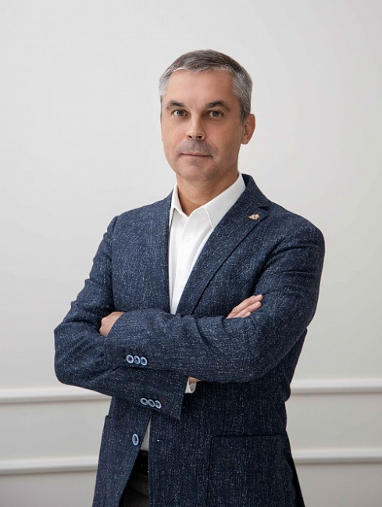
Дата рождения: 26.12.1967

Шматков Александр Дмитриевич
Руководитель Администрации Курской области

Краткие биографические сведения:
Образование: в 1992 году окончил Санкт-Петербургский государственный университет

Департамент государственной службы Администрации Курской области
Заместитель руководителя Администрации Курской области - директор департамента

Мальцев Сергей Яковлевич
Департамент документационного обеспечения Администрации Курской области
Департамент ресурсного обеспечения Администрации Курской области
Мобилизационное управление Курской области
Отдел режима секретности и секретного делопроизводства Администрации Курской области
Отдел специальной документальной связи Администрации Курской области
Организационный отдел Администрации Курской области
Представительство Курской области при Правительстве Российской Федерации
Помощники и советники Губернатора Курской области
Департамент Администрации Курской области по профилактике коррупционных и иных правонарушений
Юридический департамент Администрации Курской области
Управление по обеспечению деятельности мировых судей Курской области
Комитет архитектуры и градостроительства Курской области
Государственная жилищная инспекция Курской области

Первый заместитель Губернатора Курской области - Председатель Правительства Курской области
Смирнов Алексей Борисович
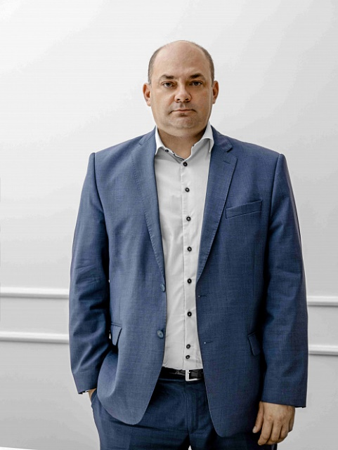
Дата рождения: 27.05.1973

Первый заместитель Губернатора Курской области - Председатель Правительства Курской области

Краткие биографические сведения:
Образование:в 1995 г. окончил Курский государственный сельскохозяйственный институт имени профессора И.И.Иванова, в 2001 г. - Орловскую региональную академию государственной службы, Курский филиал.
Награжден Почетной грамотой Президента Российской Федерации, нагрудным знаком «Почетный работник жилищно-коммунального хозяйства России».

Заместитель Губернатора Курской области
Белостоцкий Андрей Викторович
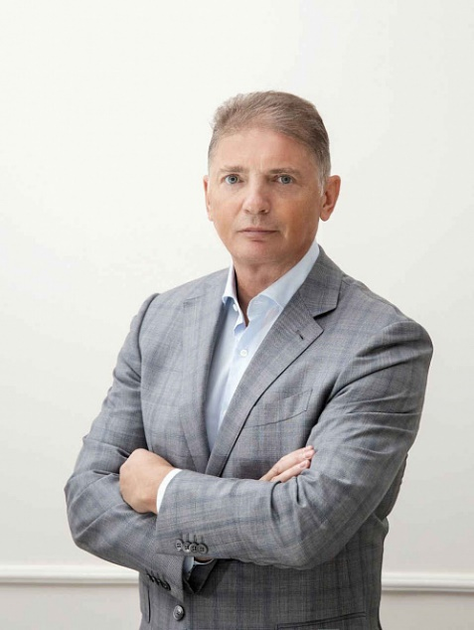
Дата рождения: 01.07.1967

Заместитель Губернатора Курской области

Краткие биографические сведения:
Образование: окончил Северо-Осетинский государственный медицинский институт в 1992 году, Российскую академию государственной службы при Президенте Российской Федерации в 2007 году. Доктор медицинских наук.
Награжден орденом Пирогова, орденом Дружбы, нагрудным знаком «Отличник здравоохранения», медалью «За заслуги перед Отечественным здравоохранением», присвоено почетное звание «Заслуженный работник здравоохранения Российской Федерации», награжден Почетной грамотой Министерства здравоохранения Российской Федерации.

Министерство здравоохранения Курской области
Министерство социального обеспечения, материнства и детства Курской области
Комитет ЗАГС Курской области
Комитет по труду и занятости населения Курской области

Заместитель Губернатора Курской области
Дедов Алексей Владимирович
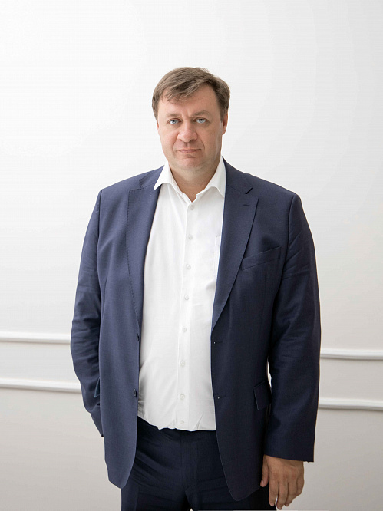
Должность:
Заместитель Губернатора Курской области
Дата рождения: 14.04.1977

Заместитель Губернатора Курской области

Краткие биографические сведения:
Образование: окончил в 2001 году Курский государственный технический университет, в 2014 - Курскую академию государственной и муниципальной службы.

Министерство жилищно-коммунального хозяйства и ТЭК Курской области
Комитет по тарифам и ценам Курской области
Министерство по государственной охране объектов культурного наследия Курской области

Заместитель Губернатора Курской области
Денисов Роман Юрьевич
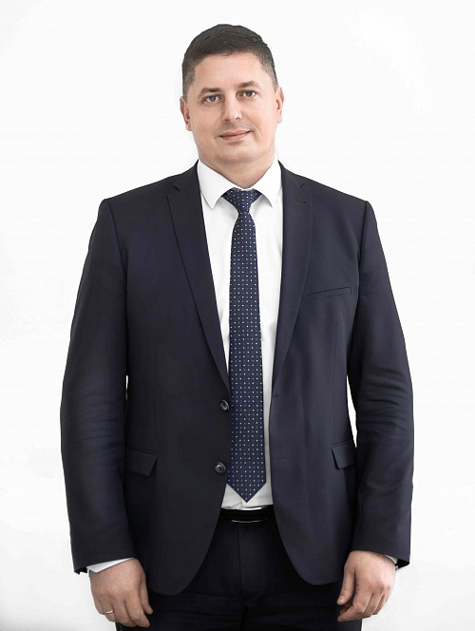
Дата рождения: 15.02.1978

Заместитель Губернатора Курской области
Краткие биографические сведения:
Образование: окончил в 2000 году Курский государственный медицинский университет, в 2001 году Курский государственный технический университет.
Объявлена благодарность Президента Российской Федерации.

Министерство строительства Курской области
Государственная инспекция строительного надзора Курской области

Заместитель Губернатора Курской области
Карамышев Виктор Николаевич
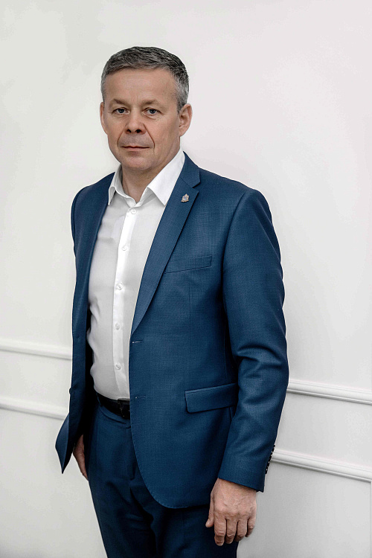
Дата рождения: 17.12.1966

Заместитель Губернатора Курской области

Краткие биографические сведения:
Образование: окончил Курский государственный педагогический институт в 1992 году, Курский институт государственной и муниципальной службы в 2006 году. Кандидат экономических наук.
Награжден медалью ордена «За заслуги перед Отечеством» II степени

Министерство образования и науки Курской области
Министерство культуры Курской области
Министерство физической культуры и спорта Курской области
Архивное управление Курской области
Отдел по обеспечению деятельности комиссии по делам несовершеннолетних и защите их прав Правительства Курской области

Заместитель Губернатора Курской области
Стародубцев Сергей Иванович
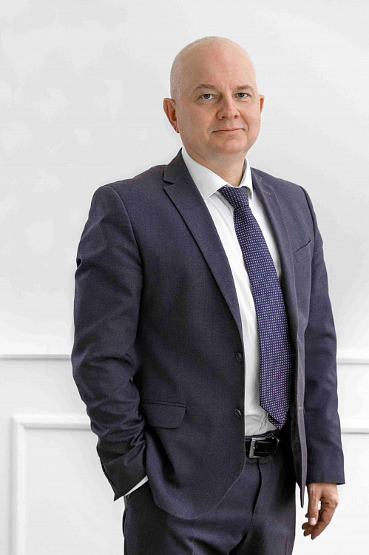
Дата рождения: 30.01.1971

Заместитель Губернатора Курской области

Краткие биографические сведения:
Образование: в 1994 г. окончил Московскую государственную академию легкой промышленности. Кандидат экономических наук.
Награжден медалью ордена «Родительская слава».

Министерство сельского хозяйства Курской области
Комитет ветеринарии Курской области
Министерство промышленности, торговли и предпринимательства Курской области
Государственная инспекция Курской области по надзору за техническим состоянием самоходных машин и других видов техники

Заместитель Председателя Правительства Курской области - председатель комитета
Горбунов Михаил Николаевич
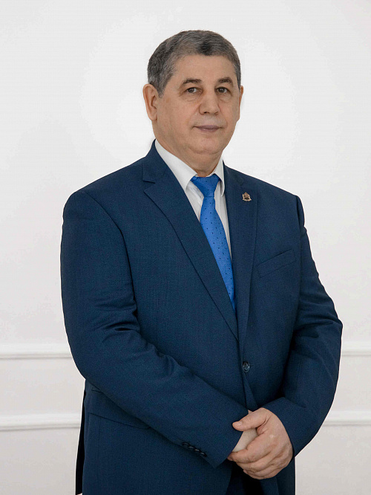
Должность:
Заместитель Председателя Правительства - председатель комитета
Дата рождения: 06.07.1960

Горбунов Михаил Николаевич
Краткие биографические сведения:
Образование:
окончил в 1981 году Саратовское высшее военное командное училище им.Ф.Э.Дзержинского МВД СССР, в 1994 году Военную орденов Ленина и Октябрьской революции Краснознаменную ордена Суворова академию им.М.В.Фрунзе, в 2007 году Курский институт государственной и муниципальной службы.
Награжден медалью «За боевые заслуги», медалью Суворова, медалью «За отличие в охране общественного порядка».

Комитет региональной безопасности Курской области

Заместитель Председателя Правительства Курской области
Крутько Оксана Анатольевна

Дата рождения: 04.02.1979

Заместитель Председателя Правительства Курской области

Краткие биографические сведения:
Образование: окончила в 2001 году Курский государственный педагогический университет.
Министерство цифрового развития и связи Курской области

Заместитель Председателя Правительства Курской области - министр
Поляков Константин Олегович
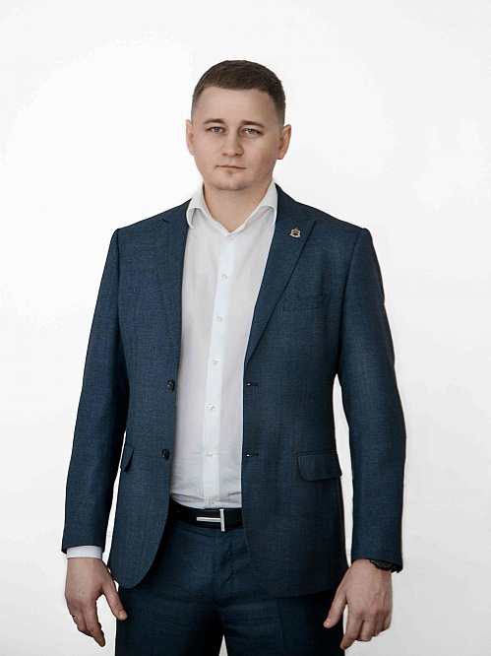
Должность:
заместитель Председателя Правительства — министр
Дата рождения: Родился 20 апреля 1990 года в г. Оренбурге
Заместитель Председателя Правительства Курской области – министр природных ресурсов Курской области
Краткие биографические сведения:
Образование: окончил в 2012 году ФГБОУ ВО Оренбургский государственный аграрный университет, в 2022 - ФГБОУ ВО Брянский государственный инженерно-технологический университет.
Награжден Почетной грамотой Министерства природных ресурсов и экологии Российской Федерации, нагрудным знаком Минприроды России «Отличник охраны природы».
Министерство природных ресурсов Курской области

Заместитель Председателя Правительства Курской области
Чуркин Александр Владимирович
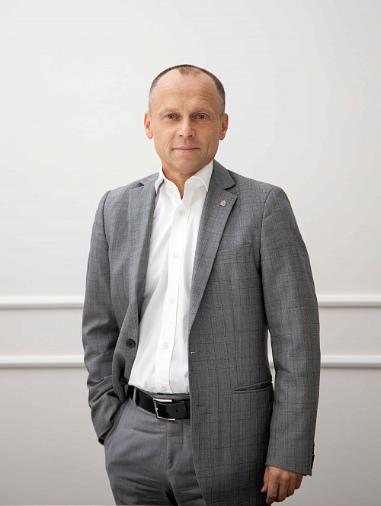
Дата рождения:
18.12.1970

Заместитель Председателя Правительства Курской области

Краткие биографические сведения:
Образование: окончил в 1994 году Санкт-Петербургский государственный морской технический университет.
Министерство приоритетных проектов развития территорий и туризма Курской области
Министерство внутренней и молодежной политики Курской области
Министерство имущества Курской области
Министерство информации и общественных коммуникаций Курской области
Министерство транспорта и автомобильных дорог Курской области
Министерство финансов и бюджетного контроля Курской области
Министерство экономического развития Курской области

